Para o modelo lógico abaixo, crie o diagrama conceitual no Workbench e gere o script.
Insira as imagens neste arquivo, dos dois modelos e o script abaixo.
FRETAMENTO

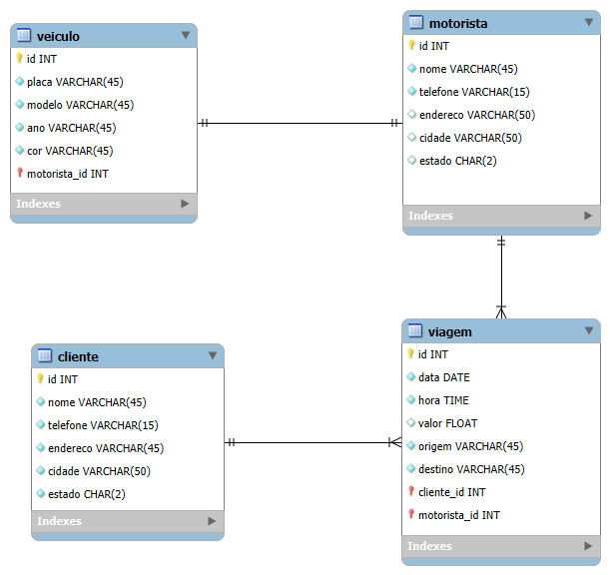

Script do Projeto
Menu Database / Forward Engineer...
